УТВЕРЖДАЮ
Заместитель директора по ВР
ГУО «Гимназия № 56 г. Минска»
_____________А.И. Мордас
«___» _____________ 2023

ПЛАН
воспитательных мероприятий
ГУО “Гимназия № 56 г.Минска”
в период весенних каникул
2022/2023 учебного года
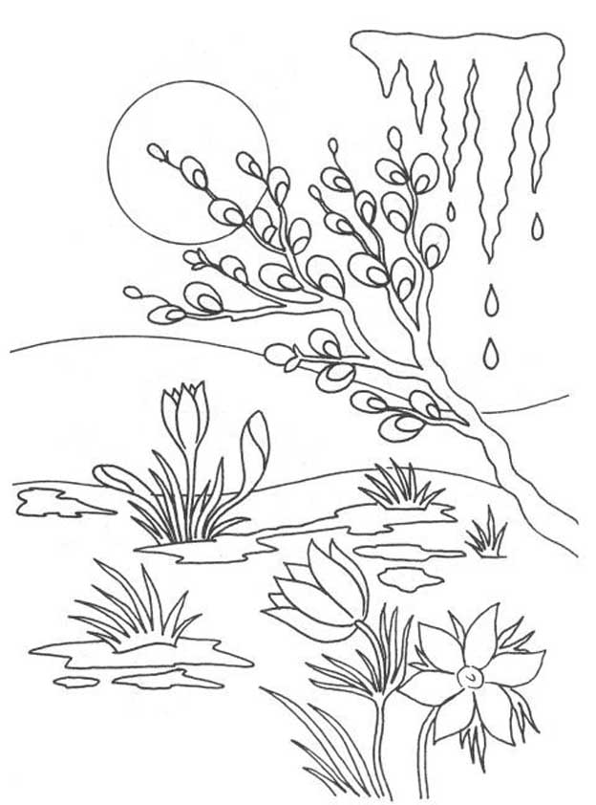

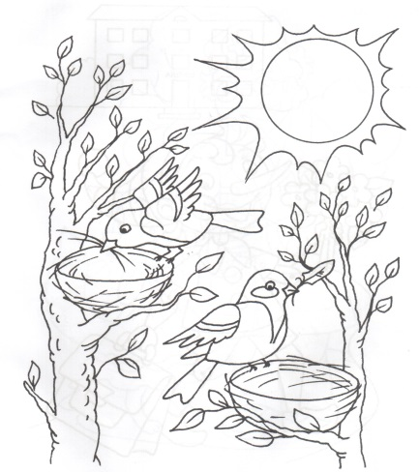
27 марта
Понедельник

№ | Мероприятия | Класс | Время | Место
 | Посещение детской библиотеки № 4 | 1-е | 10.00  9.00  10.30 | ул. Жуковского, 9/1
 | Занятия по интересам «Математическая шкатулка» | 2-е | 11.00 | Кабинет 104
 | Мастер-класс «Прекрасное своими руками»  Профориентационная встреча с родителями «Бенефис профессий» | 3-и | 12.30  12.00 | Кабинет 211  Кабинет 212
 | Операция «Уют» | 4-е | 12.00  14.00 | Кабинет 103  Кабинет 104  Кабинет 104
 | Экскурсия в Октябрьский РОЧС г. Минска | 5 «Б» 5 «Г»  7-е | 12.00  14.00 | ул. Могилевская, 4а
 | Трудовая акция «Чистый кабинет» | 6-е | 10.00 | Кабинет 307  Кабинет 201  Кабинет 306
 | КТД. Рисуем плакат к экологическому конкурсу | 7-е | 12.30 | Кабинет 312
 | Турнир по настольным играм | 8-е | 12.00 | Кабинет 201
 | Трудовая акция  «Чистый кабинет  «Чистый двор» | 9-е  11-е | 11.00  11.00  10.00 | Кабинет 202  Кабинет 303  Двор гимназии
 | Интеллектуальная игра «Где логика?» | 10-е | 14.00 | Кабинет 208
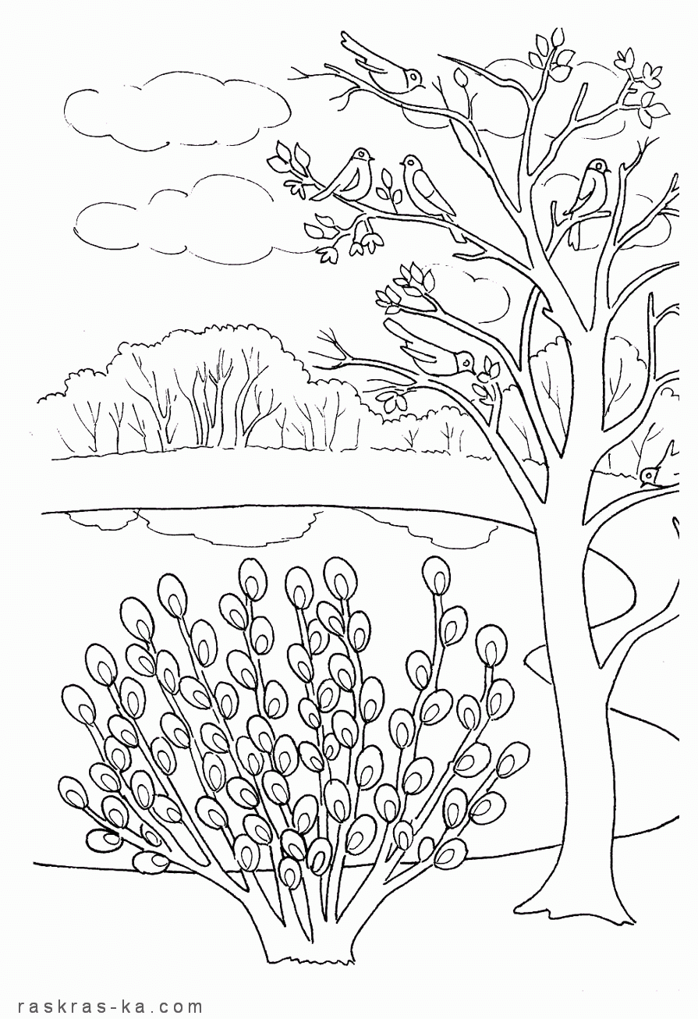
28 марта
Вторник

№ | Мероприятия | Класс | Время | Место
 | Музыкально-развлекательная программа «Искатели развлечений» | 1-е | 10.00 | НЦХТДиМ  Ул. Кирова, 16
 | Час спорта «Спорт и здоровье шагают рядом» | 2-е | 12.00 | Малый спортивный зал
 | Устный журнал «Тайны космоса» | 3-и | 10.00 | Кабинет 211
 | Кинолекторий «Пеппи Длинный чулок» | 4-е | 12.00 | Кабинет 105
 | Экскурсия в Октябрьский РОЧС г. Минска | 5 «А»  5 «В»  6-е | 12.00  14.00 | ул. Могилевская, 4а
 | Экологический квест | 6-е | 12.00 | Кабинеты 201, 306,307, 308
 | Час творчества «Это наша Земля – твоя и моя»  КТД. Рисуем плакат к экологическому конкурсу | 7-е | 11.00  10.00 | Кабинет 206  Кабинет 215
 | Познавательная игра «Юный диетолог»  Игра «Что? Где? Когда?» | 8-е | 12.00  14.00 | Кабинет 311  Кабинет 309
 | Творческая лаборатория «Готовимся к олимпиаде» | 9-е | 10.30 | Кабинет 203
 | Трудовая акции  «Чистый кабинет»  «Чистый двор» | 10-е  8 «Г» | 10.00  11.00  12.00 | Кабинет 310  Кабинет 313  Двор гимназии
 | КТД. Рисуем плакат к экологическому конкурсу  Час общения «Лучшие идеи для отличного настроения» | 11-е | 15.00  11.00 | Кабинет 107
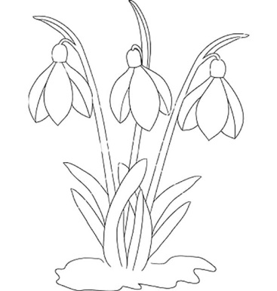
29 марта
Среда
№ | Мероприятия | Класс | Время | Место
 | Викторина «Мои любимые сказки»  Конкурс рисунков «Все работы хороши»  Просмотр фильма «Айнбо. Сердце Амазонии» | 1-е | 10.00  14.30  11.00 | Кабинет 211  Кабинет 210  к/р «Мир»
 | Творческая мастерская «Что можно сделать из солёного теста?» | 2-е | 15.00 | Кабинет 103
 | Экологическая викторина «Чудеса природы Беларуси» | 3-и | 10.00 | Кабинет 212
 | Виртуальная экскурсия на шоколадную фабрику | 4-е | 12.00 | Кабинет 105
 | Круглый стол «Любимые стихи и рассказы» | 5-е | 10.00 | Кабинет 314
 | Игротека «Кладовая развлечений»  Трудовая акция «Чистый кабинет» | 6-е  6 «Г» | 10.30  11.00 | Кабинет 201  Кабинет 207
 | Посещение городского ледового катка  Час общения «Жизненные ценности» | 7-е | 11.00  11.00 | ТЦ «Замок»  Кабинет 312
 | Шахматно-шашечный турнир  Подвижные игры | 8-е | 10.00  11.00 | Кабинет 304  Стадион
 | Посещение Дня открытых дверей в МГПТК легкой промышленности и бытового обслуживания» | 9-е | 12.00- | Ул. Казинца, 89
 | КТД. Рисуем плакат к экологическому конкурсу | 10-е | 11.00 | Кабинет 310  Кабинет 313
 | Круглый стол «Правильный выбор профессии – счастливое будущее» | 11-е | 15.00 | Кабинет 303
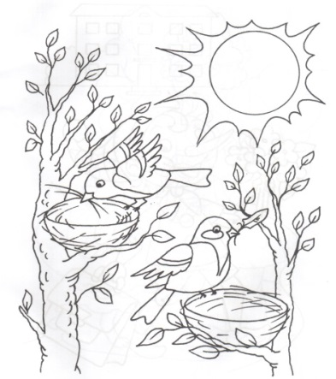
30 марта
Четверг
№ | Мероприятия | Класс | Время | Место
 | Творческая мастерская «Умелые ручки»  Спортивный час «Играй и побеждай». | 1-е | 10.00  11.30 | Кабинет 106  Малый спортивный зал
 | Игровая развлекательная программа «Смеяться разрешается» | 2-е | 11.00 | Кабинет 104
 | Подвижные игры на свежем воздухе | 3-и  4-е | 11.00  12.00 | Стадион
 | Трудовая акция «Чистый кабинет» | 5-е | 11.00 | Кабинет 301 Кабинет 302
 | Просмотр фильма «Пальма» | 6-е | 14.10 | к/т в ТЦ «Галилео»
 | Экологическая викторина «Думай по-зеленому» | 7-е | 14.00 | Кабинет 204
 | Клуб любителей настольных игр  Открытый диалог «Пути безопасности»  Литературная гостиная «Всему начало – любовь» | 8-е | 11.00  13.00  14.00 | Кабинет 304  Кабинет 309  Кабинет 312
 | Посещение Лошицкого усадебно-парковый комплекса  Трудовая акция «Чистый двор гимназии» | 9-е | 14.00  11.00 | Проезд Чижевских, 10  Двор гимназии
 | Интеллектуальное казино | 10-е | 11.00 | Кабинет  313
 | Играем в «Мафию» | 11-е | 17.00 | Кабинет 308

31 марта
Пятница

№ | Мероприятия | Класс | Время | Место
 | Шоу талантов «Минута славы»  Операция «Уют» | 1-е | 10.30  11.30 | НЦХТДиМ  Ул. Кирова,16  Кабинет 106
 | Целевая прогулка в парк «Дыхание весны» | 2-е | 12.00 | Сквер «Сеножаны»
 | Посещение музея Минского метрополитена | 3-и | 9.30 | с.м. «Могилевская»
 | Творческая мастерская «Техника оригами» | 4-е | 12.00 | Кабинет 103
 | Азбука здоровья «В здоровом теле – здоровый дух»  Час общения «Разговор по душам» | 5-е | 11.00  14.00 | Кабинет 301  Кабинет 314
 | Шахматно-шашечный турнир | 6-е | 14.00 | Кабинет 306
 | Посещение ОАО «МТЗ» для ознакомительной экскурсии  Посещение Лошицкого усадебно-парковый комплекса | 7-е | 11.00  12.00 | Ул. Долгоброцкая, 29  Проезд Чижевских, 10
 | Трудовая акция «Чистый двор, чистый уютный классный кабинет» | 8-е | 10.00 | Кабинет 309
 | Просмотр фильма «Душа» | 9-е | 10.40 | к/т «Мир»
 | Виртуальная экскурсия. Посещение онлайн Дня открытых дверей ФПМИ БГУ | 10-е  11-е | 14.00 | Кабинет  310
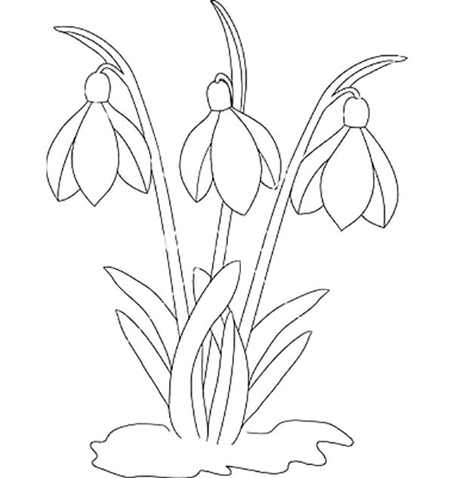
01 апреля
суббота

№ | Мероприятия | Класс | Время | Место
 | Познавательная программа «Хочу все знать» | 1-е | 10.00 | Кабинет 212
 | Посещение театра юного зрителя. Спектакль «Сцяпан –вялікі пан» | 2-е | 11.00 | ТЮЗ
 | Посещение планетария Программа «Разыскивается планета» | 3-и | 11.00 | Парк им Горького,  ул. Фрунзе, 2
 | Викторина «По страницам любимых сказок» | 4-е | 10.00 | Кабинет 104
 | Викторина «А знаешь ли ты?» | 5-е | 11.00 | Кабинет 302
 | Посещение ОАО «МТЗ» для ознакомительной экскурсии | 6-е | 11.00 | Ул. Долгоброцкая, 29
 | Посещение боулинг-клуба «Титан» | 7-е | 13.00 | ТЦ «Титан»
 | Круглый стол «Финансовая грамотность» | 8-е | 11.00 | Кабинет 311
 | Трудовая акция «Чистый двор»  Виртуальное путешествие «По странам и континентам» | 9-е | 11.00  12.00 | Двор гимназии  Кабинет 313
 | Трудовая акция «Чистый двор»  Посещение кинотеатра «Беларусь» | 10-е | 10.00  13.00 | Двор гимназии  Ул. Романовская Слобода, 28
 | Посещение парка активного отдыха «R-парк» | 11-е | 14.00 | Ул. Веры Хоружей , 25

Заместитель директора А.И. Мордас
по воспитательной работе

